INSTRUÇÕES INICIAIS PARA O PREENCHIMENTO DO SISTEMA DE INFORMAÇÃO E DIAGNÓSTICO
Nota 01: Este formulário se refere aos empreendimentos e definição dos procedimentos de Licenciamento Ambiental Simplificado e Ordinário no âmbito de atuação da Secretaria Municipal de Meio Ambiente - SEMA.
NOTA 02: O formulário deverá ser preenchido e assinado por um profissional habilitado e posteriormente anexado ao sistema juntamente com toda documentação pertinente, considerando a fase de licenciamento e a tipologia. Obs.: As assinaturas podem ser digitais ou manuais, não sendo necessário a entrega da documentação na SEMA.
NOTA 03: Este documento contém informações padronizadas, por enquadramento do empreendimento, visando organizar as informações necessárias para análise técnica.
NOTA 04: Ao preencher o SID, deverá ser observada rigorosamente a formatação deste formulário, não sendo permitidas quaisquer alterações que impliquem na análise técnica a ser realizada pelo Setor de Licenciamento Ambiental, sob pena de não aceitação do documento.
NOTA 05: Este formulário foi elaborado visando a organização e a veracidade das informações, desta forma todos os textos escritos na cor vermelha deverão ser substituídos pelo texto adequado ao empreendimento e após a conclusão deverá ser alterado a cor para PRETO.
NOTA 06: Poderão ser acrescentadas informações/planos/programas adicionais a este formulário, desde que em forma de anexo.
Nota 07: Verificando a necessidade de correções/ providências pelo empreendedor no SID, o mesmo será oficiado para readequação. Sendo que, após a entrega da adequação, o processo retornará a fila de análise técnica dos processos da mesma modalidade (Simplificado ou Ordinário), considerando a data do protocolo do documento alterado.
Nota 08: É OBRIGATÓRIA a alteração das imagens fornecidas como exemplo neste formulário, devendo ser alteradas para as imagens reais do empreendimento.
Nota 09: No campo dados do empreendimento, é PROIBIDO a utilização de endereço de consultorias.
Nota 10: Em caso de terraplanagem deverá ser preenchido e apresentado Sistema de Informação e Diagnostico específico para atividade de TERRAPLANAGEM.
Nota 11 Caso sejam realizadas atividade de apoio (oficina mecânica, lavagem de veículo e abastecimento de veículos etc.). Deverá ser preenchido e apresentado Sistema de Informação específico da atividade.

Nota 12: É fundamental ler os decretos na íntegra, pois eles contêm informações detalhadas e os procedimentos a serem seguidos para a elaboração do processo de licenciamento ambiental. Nos Decretos de Enquadramento, tem todas as diretrizes, requisitos e critérios a serem atendidos, bem como os documentos necessários para a solicitação do licenciamento.
Nota 13: É importante também consultar as Normas Técnicas da ABNT (Associação Brasileira de Normas Técnicas) e demais legislações específicas relacionadas à atividade em questão. O cumprimento dessas diretrizes e normas é fundamental para garantir a conformidade legal e ambiental do empreendimento.
Nota 14: Após preencher corretamente o SID e organizar o arquivo que será ANEXADO AO SISTEMA, RETIRE esta parte inicial das Instruções de Preenchimento.

SISTEMA DE INFORMAÇÃO E DIAGNÓSTICO

- Informações GERAIS
DADOS DE ENQUADRAMENTO
Enquadramento: | Decreto Municipal de Licenciamento Simplificado nº XX, de XX de XXX de 20XX (Ou Decreto Municipal de Licenciamento Ordinário nº XX, de XX de XXX de 20XX)
Grupo: | Gerenciamento de Resíduos
Enquadramento: | Compostagem de resíduos orgânicos provenientes exclusivamente de atividades agropecuárias.
Capacidade Máxima de Processamento Kg/dia e/ou outro parâmetro utilizado pelo empreendimento. | Preenchimento Obrigatório
Fase do empreendimento | Prévia, Instalação, operação, regularização, etc..
DADOS DO EMPREENDIMENTO
Razão Social: | Preenchimento Obrigatório
Nome fantasia: | Preenchimento Obrigatório
CNPJ: | Preenchimento Obrigatório
E-mail da empresa: | Preenchimento Obrigatório
Endereço da empresa a ser licenciada: | Informar corretamente o endereço de excussão da atividade.
Endereço da empresa para correspondência:  *Nota 08 | Informar corretamente o Logradouro, Número do estabelecimento, bairro, município, Estado, CEP e/ ou Caixa Postal.
Representante legal: | Preenchimento Obrigatório
Contato do representante legal: | Preenchimento Obrigatório
DADOS DO RESPONSAVEL TÉCNICO
Responsável Técnico pela elaboração do SID. | Obs. Caso o mesmo não acompanhe o processo de Licenciamento Ambiental, deverá informar o n.° da Anotação de responsabilidade Técnica ART, conselho profissional, telefone para contato, e-mail, endereço para correspondência.
Responsável Técnico pelo acompanhamento do processo de Licenciamento Ambiental: | Preenchimento Obrigatório
Telefone para contato do Responsável Técnico pelo acompanhamento do processo de Licenciamento Ambiental: | Preenchimento Obrigatório
E-mail do Responsável Técnico: | Preenchimento Obrigatório
Endereço para correspondência do Responsável Técnico pelo acompanhamento do processo de Licenciamento Ambiental: | Informar corretamente o Logradouro, Número do estabelecimento, bairro, município, Estado, CEP e/ ou Caixa Postal.
Número da Anotação de Responsabilidade Técnica/conselho: | N.° xxxxxxx Conselho XXXXX
Descrição da ART: | Art n.° xxxxxxxxxxxxxxx

- Informações sobre A ATIVIDADE

 |  | Fase do empreendimento: |  | Planejamento |  |  |  |  | Instalação |  |  | Operação
 |  |  |  | Não se aplica |  |  |  |  | Não se aplica |  |  | X
 |  |  |  | Data de previsão para iniciar a obra: |  |  |  |  | Data de previsão de início das obras: |  |  | Data prevista para operação:
 |  |  |  | Xx/xx/2023 |  |  |  |  | Xx/xx/2023 |  |  | Xx/xx/2023
 |  | Número de funcionários: |  | 2
 |  | Dias e Horário de funcionamento: |  | De segunda à sexta-feira de 07:00 às 18:00 (Paralisando de 11:00 às 12:00 para o almoço).
 |  | Descrição das áreas da empresa: |  | Área coberta: |  | Área descoberta: |  |  |  | Qual o tipo de pavimentação na área da empresa?
 |  |  |  |  |  | X |  |  |  | Terra batida (Sem pavimentação), paralelepípedo, bloquete, asfalto, etc.
 |  | Descrever as reais atividades desenvolvidas no empreendimento: |  | A DESCRIÇÃO DEVERÁ SER ADAPTADA A REALIDADE DO EMPREENDIMENTO):  A fabricação de espumas de borracha e artefatos de espuma de borracha é uma atividade industrial que envolve a produção de materiais de borracha espumosa e produtos derivados dessas espumas para uma variedade de aplicações industriais, comerciais e de consumo. Aqui está uma descrição mais detalhada dessa atividade:  - Matéria-Prima: A matéria-prima principal utilizada na fabricação de espumas de borracha é a borracha, que pode ser de diferentes tipos, incluindo borracha natural (látex) ou borracha sintética, como o poliuretano. Essa borracha é processada com a adição de agentes de expansão para criar a espuma.  - Produção de Espuma: A borracha é combinada com agentes de expansão, que podem ser químicos ou físicos, para gerar a formação de bolhas ou poros na estrutura, resultando em uma espuma de borracha. Esse processo pode ser realizado por meio de métodos como espumação química, espumação física, ou uma combinação de ambos.  - Moldagem e Corte: A espuma de borracha é moldada em diferentes formas e tamanhos, dependendo da aplicação. Isso pode envolver o uso de moldes, prensas ou equipamentos de corte controlado, para criar peças com formatos específicos.  - Aplicações Diversas: As espumas de borracha e os artefatos fabricados a partir delas são usados em uma ampla variedade de aplicações, incluindo isolamento térmico e acústico, vedação, absorção de impacto, estofamento de móveis e veículos, calçados, embalagens, produtos esportivos, equipamentos médicos, entre outros.  - Personalização: Muitas vezes, os artefatos de espuma de borracha são personalizados de acordo com as necessidades dos clientes. Isso pode incluir a adição de camadas de revestimento, impressão, cortes especiais e outros processos de acabamento.  - Qualidade e Testes: A qualidade é um aspecto crítico da fabricação de espumas de borracha e produtos relacionados. Os produtos são submetidos a testes de qualidade para garantir que atendam a critérios específicos de densidade, resistência, durabilidade e outras características relevantes.  - Sustentabilidade: A sustentabilidade é uma consideração crescente na fabricação de espumas de borracha. As empresas podem se esforçar para adotar práticas mais sustentáveis, como o uso de materiais reciclados, a minimização de resíduos e a redução do uso de produtos químicos prejudiciais ao meio ambiente.  - Normas e Regulamentações: A fabricação de espumas de borracha e produtos relacionados está sujeita a regulamentações e normas de segurança e qualidade, especialmente quando se trata de produtos médicos e outras aplicações críticas.
- Características da Área
 | Localização: |  | Zona Urbana |  |  |  |  | Zona Rural
 |  |  | X
 | Características da Localização: |  | Residencial |  | Industrial |  | Comercial |  |  |  | Mista
 |  |  | X |  |  |  | x |  |  |  | X
 | Descrever o entorno do empreendimento:
Breve descrição da área de localização da empresa, equipamentos públicos e institucionais, infraestrutura urbana, transporte público, comércio e serviços e breve histórico de ocupação do bairro;
Descrever sobre existência de linhas de transmissão, torres de celular, cursos d’água, servidão de passagem e outros que devem ser considerados no licenciamento ambiental;

A área está inserida em Unidade de Conservação (UC) ou em sua Zona de Amortecimento? | Sim | Não | Nome da Unidade de Conservação: | N.° da Anuência da UC.
 | X |  | Flona de Rio Preto | 2017/2023

Possui manifestação do Instituto Nacional do Patrimônio Histórico | Sim | Não | Fase / classificação | N.° da manifestação do IPHAN.
 | X |  |  | 2017/2023

O empreendimento ocupa Área de Preservação Permanente (APP), assim definida pela Lei Federal 12.651/12 ? | Sim | Não | Se SIM. Informar o tamanho da área ocupada:
 | X |  | Deve-se considerar toda e qualquer estrutura e unidade, mesmo que de apoio, como área do empreendimento, observando especialmente a localização de topos de morros, rios, córregos, riachos, nascentes, lagoas, reservatórios, praias e estuários.

Qual o corpo hídrico mais próximo ao empreendimento? | Rio Preto | Qual a distância: | 100 metros

Haverá supressão de vegetação? | Sim | Não | Se SIM. Informar o nº do documento referente à autorização expedida pelo IDAF ou pela SEMA
Haverá supressão de vegetação? | X |  | 2017/2023
Descrever o tipo de vegetação no entorno da atividade:
Pastagens, fragmentos de mata/floresta, plantações (café, cacau, coco, banana, mamão, hortaliças, etc.

- Coordenadas UTM Do perímetro da ÁREA ÚTIl DA ATIVIDADE

Coordenadas dos vértices da Poligonal (no mínimo de 04 pontos) que corresponda exatamente na área a ser licenciada. O Datum utilizado deverá ser o WGS84 e coordenadas em UTM / Sirglas 2000.
Ponto 1 | 038xxxx | UTM (N): | 78xxxxx | UTM (E):
Ponto 2 | 038xxxx | UTM (N): | 78xxxxx | UTM (E):
Ponto 3 | 038xxxx | UTM (N): | 78xxxxx | UTM (E):
Ponto 4 | 038xxxx | UTM (N): | 78xxxxx | UTM (E):

VIII.ROTEIRO DE ACESSO
Informar as principais vias de acesso e pontos de referência: | Saindo da Prefeitura de XXXXXXX - Avenida Nicola Biancard, 1081, XXXXXX - ES, 29900-208  Siga na Avenida Governador Jones dos Santos Neves em direção a Avenida Carvalho 0,6 km  Vire à direita na Avenida Carvalho 0,2 km  Vire à esquerda na Rua Calmon 0,5 km  Permaneça à direita na pista 41 m  Pegue a via de acesso 49 m  Mantenha-se à reto na Avenida Peixoto 0,1 km  Na rotatória, pegue a saída 1ª na Avenida Peixoto 0,7 km  Chegada em Avenida Peixoto à direita .......

- localização do empreendimento

Inserir imagem de localização do empreendimento indicando, em um raio de 500 (quinhentos) metros, a situação de ocupação da área (habitação, serviço público, arruamento, atividades produtivas locais e outros), recursos florestais, bem como, deverá constar todos os recursos hídricos (nascentes, lagos, lagoas, rios, córregos...).
EXEMPLO DA IMAGEM: A imagem e o texto descrito abaixo deverá ser substituído pela imagem de localização do referido empreendimento.
ORIENTAÇÕES PARA ELABORAÇÃO DA IMAGEM: Poderão ser utilizadas imagens do ORTOFOTOMOSAICO (I3Geo) disponibilizadas no endereço eletrônico do IEMA (www.meioambiente.es.gov.br) e/ou as imagens disponíveis em (http://187.60.167.210/sig-linhares/) e/ou outras fontes desde que sejam confiáveis e identificadas.
OBSERVAÇÃO. A imagem deverá estar legível, com escala adequada e legendada.
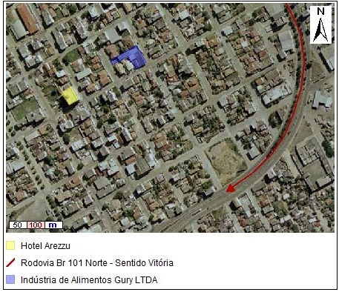
Figura 01: Localização do empreendimento e seu entorno próximo. Fonte: Ortofotomosaico IEMA 2007/2008 (Projeção UTM, Datum WGS 1984, Zona 24S).
Descrever as características da área de influencia do empreendimento:
Xxxxxxxxxxxxxxxxxxxxxxxxxxxxxxxxxxxxxxxxxxxxxxxxxxx

- Fluxograma do processo produtivo do empreendimento

Descrever o fluxograma do processo produtivo do empreendimento:
Exemplo de um fluxograma da atividade (Obs. O cronograma deve ser adaptado a realidade do empreendimento):
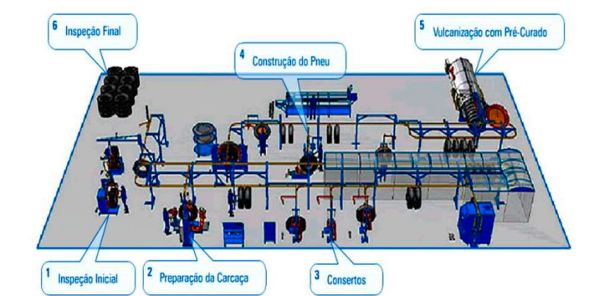

- FONTES DE ABASTECIMENTO DE ÁGUA

Informar a fonte de fornecimento de água para desenvolver as atividades da empresa: | Rede Pública - SAAE |  | Não se aplica
 | Poço Artesiano |  | Não se aplica
 |  |  | N.° do cadastro junto a AGERH | Não se aplica
 | Captação em Curso d’água (rios, lagoas, córrego e riachos, etc). |  | X
 |  |  | Nome do Curso d’água |  | Lagoa Juparanã, Rio doce, etc
 |  |  | N.° da Outorga |  | Não possui
 | Reservatórios, represas ou barragens |  | x
 |  |  | Nº da licença/autorização |  | Não se aplica
 |  |  | N.° da Outorga |  | Não se aplica
 | Outros: Especificar. |  | Nascente, captação de águas pluviais...
 |  |  | N.° da Outorga |  |  | Não se aplica
Finalidade de uso da água: |  | Banheiro, lavagem do maquinário, piso etc
Consumo de água: |  | 10 L/dia  5 m³/dia

VI. FONTES DE GERAÇÃO DE EFLUENTES

Há geração de Efluentes Domésticos (esgoto sanitário)? | Sim |  |  |  | Não
Há geração de Efluentes Domésticos (esgoto sanitário)? | x
Onde se dá o lançamento do Efluente Doméstico: | Rede Esgoto | X
Onde se dá o lançamento do Efluente Doméstico: | Rede Pluvial | Não se aplica
Onde se dá o lançamento do Efluente Doméstico: | Rede Pluvial | Possui autorização da Secretária de Obras? | Sim | Não se aplica |  |  | N.° | Não se aplica
Onde se dá o lançamento do Efluente Doméstico: | Rede Pluvial | Possui autorização da Secretária de Obras? | Não | Não se aplica
Onde se dá o lançamento do Efluente Doméstico: | Corpo hídrico | Não se aplica | N.° da portaria de outorga? |  |  |  |  |  | Não se aplica
Onde se dá o lançamento do Efluente Doméstico: | Corpo hídrico | Não se aplica | N.° do processo de outorga? |  |  |  |  |  | Não se aplica
Onde se dá o lançamento do Efluente Doméstico: | Outro. Especificar: | Fossa negra e/ou não se aplica.
O empreendimento possui Fossa Filtro com sumidouro? | Sim |  |  |  |  | Não
O empreendimento possui Fossa Filtro com sumidouro? | - |  |  |  |  | x

Se a resposta do item anterior for SIM, Informar a periodicidade da Manutenção do sistema de tratamento: | A cada 6 meses.

Se aplicável, informar o nome da empresa responsável pela Coleta, Transporte e Destinação final dos resíduos sólidos provenientes da limpeza / manutenção do sistema de tratamento: | XXXXXXXXXXXXXXXX LTDA ME
Se aplicável, informar o N.° da Licença Ambiental da empresa responsável pela coleta / transporte e destinação final | LMO n.° 02112/2030

Há geração de efluentes industriais (lavagem de equipamentos, utensílios, pátios e afins) na atividade em questão? | Sim |  |  |  | Não
 | x |  |  |  | não se aplica
Descrever a linha de produção que gera o efluente industrial: | Efluentes da cabine de pintura.
O efluente Industrial é tratado no empreendimento: | Sim |  |  |  | Não
O efluente Industrial é tratado no empreendimento: |  |  |  |  | X
Caso SIM, descrever a metodologia de tratamento do efluente industrial: | O pequeno volume gerado inviabiliza um sistema de tratamento devido ao tempo de acúmulo que deveria ser realizado para futuro tratamento. São gerados 500 mL (no máximo) por dia de efluentes, por tanto, estes efluentes são escoados em canaletas em piso impermeável, depositados posteriormente em bacia de contenção, também impermeabilizada. Parte deste, é reutilizado na pintura dos pneus e, quando há muita geração, é armazenado em abrigo de resíduos perigosos existentes e encaminhados para empresa especializada para destinação final. Todo local de geração foi impermeabilizado e cercado com bacia de contenção. É importante mencionar que a geração de efluente não é diária.
Onde se dá o lançamento do Efluente Industrial tratado: | Rede Esgoto | não se aplica
Onde se dá o lançamento do Efluente Industrial tratado: | Rede Pluvial | não se aplica
Onde se dá o lançamento do Efluente Industrial tratado: | Rede Pluvial | Possui autorização da Secretária de Obras? | Sim | não se aplica |  | N.° | não se aplica
Onde se dá o lançamento do Efluente Industrial tratado: | Rede Pluvial | Possui autorização da Secretária de Obras? | Não | não se aplica
Onde se dá o lançamento do Efluente Industrial tratado: | Corpo hídrico | não se aplica | N.° da portaria de outorga? |  |  |  |  | não se aplica
Onde se dá o lançamento do Efluente Industrial tratado: | Corpo hídrico | não se aplica | N.° do processo de outorga? |  |  |  |  | não se aplica
Onde se dá o lançamento do Efluente Industrial tratado: | Outro. Especificar: | Não se aplica

Se aplicável, informar a periodicidade da Manutenção do sistema de tratamento de efluente industrial: | Não se aplica
É realizado monitoramento do efluente? | Sim | x | Indicar a freqüência | Não se aplica
É realizado monitoramento do efluente? | Não | -

Se aplicável, informar o nome da empresa responsável pela Coleta, Transporte e Destinação final dos resíduos sólidos provenientes da limpeza / manutenção do sistema de tratamento dos efluentes industrial: | XXXXXXXXXXXXXXXX LTDA ME
Se aplicável, informar o N.° da Licença Ambiental da empresa responsável pela coleta / transporte e destinação final: | LMO n.° 0320020/2030/ IEMA /SEMAM

- GERENCIAMENTO DE RESÍDUOS
Resíduos Não Perigosos
Há geração de resíduos sólidos não perigosos no empreendimento? | Sim | Não
 | X
Se a resposta do item anterior for Sim, informar a tipologia e a fonte de geração: | Os resíduos sólidos não-perigosos gerados no processo produtivo correspondem a sobras de papelão e plástico, resíduos da espumação/expedição e molejo respectivamente. A atividade gera raspa e pó de pneu, sendo a etapa de maior geração de resíduos em todo o processo produtivo, também gera resíduos de borracha, ainda que em menor quantidade que a raspagem.
Descrever a quantidade de resíduo gerado: | Resíduos administrativos: 10 kg/mês  Pó de pneu: 10 kg/ mês  Resíduos de borracha: 5 kg/mês  Etc..
Descrever a forma de acondicionamento/estocagem dos resíduos gerados: | Adotar tambores/caixas para acondicionamento temporário de resíduos Classe II B (não perigosos) e identificar com placas respectivas de acordo com a sua tipologia, conforme o sistema adotado pelo município (Seco e Úmido) estes resíduos deverão ser disponibilizados para coleta conforme cronograma estabelecido pela prefeitura.  Os resíduos provenientes a raspa e pó de pneu são encaminhados para reciclagem, recolhido pela empresa xxxxxx de Artefatos de Borracha Ltda, para a produção de aventais, botinas, dentre outros.
Informar a (s) Empresa(s) Responsável (is) para coleta e transporte dos resíduos não perigosos: | Empresa 1: Empreendimentos xxxxxxs LTDA ME  Empresa 2: Empresa Coletora xxxxxxLTDA EPP  Empresa 3: XXXX Coletas e Transporte – ME
N.° das licenças Ambientais Empresa(s) e Responsável (is) para coleta e transporte dos resíduos Não perigosos: | Empresa 1: N.° 425/2018 válida até 01/02/2022  Empresa 2: N.° 568/2017 válida até 05/07/2021  Empresa 3: N.° 345/2017 válida até 25/04/2021
Informar a (s) Empresa(s) Responsável (is) para destinação final dos resíduos não perigosos: | Empresa 1: Empreendimentos xxxxxxs LTDA ME
N.° das licenças Ambientais Empresa(s) e Responsável (is) para destinação final dos resíduos não perigosos: | Empresa 1: N.° 425/2018 válida até 01/02/2022

Resíduos Perigosos
Há geração de resíduos sólidos perigosos no empreendimento? | Sim | Não
Há geração de resíduos sólidos perigosos no empreendimento? | X
Se a resposta do item anterior for Sim, informar a tipologia e a fonte de geração: | Óleo usado: Troca de óleo dos motores automotivos  Pó de serra com óleo: Usado nos casos de derramamento de óleo no piso do empreendimento.  Resíduos de madeira contaminados com óleo: Pedaços de madeira usado para apoiar as peças veicular, etc...  Sedimentos SSAO: Gerados na limpeza do sistema separador de água e óleo.  Embalagens de óleo lubrificante e/ou contaminadas: Geradas no processo de troca de óleo e na lubrificação de peças e acessórios.  Outros: Especificar

Descrever a quantidade de resíduo gerado: | Óleo usado: 10 litros/mês  Pó de serra com óleo: 2 kg/mês  Resíduos de madeira contaminados com óleo: 1 m³ / Mês  Sedimentos SSAO: 70 kg / a cada 6 meses.  Embalagens de óleo lubrificante e/ou contaminadas: 200 unidades/Mês.
Descrever a forma de acondicionamento/armazenamento dos resíduos gerados: | Os óleos lubrificantes são acondicionados em bombonas e são armazenados em baias de contenção.  Os trapos contaminados, vasilhames, madeiras, entre outros, são acondicionados em galões de 200 litros e estão armazenados em local com piso impermeabilizado em galpão coberto.
Informar a (s) Empresa(s) Responsável (is) para coleta e transporte dos resíduos perigosos: | Empresa 1: Empreendimentos xxxxxxs LTDA ME  Empresa 2: Empresa Coletora xxxxxxLTDA EPP  Empresa 3: XXXX Coletas e Transporte – ME
N.° das licenças Ambientais Empresa(s) e Responsável (is) para coleta e transporte dos resíduos perigosos: | Empresa 1: N.° 425/2018 válida até 01/02/2022  Empresa 2: N.° 568/2017 válida até 05/07/2021  Empresa 3: N.° 345/2017 válida até 25/04/2021
Informar a (s) Empresa(s) Responsável (is) para destinação final dos resíduos perigosos: | Empresa 1: Empreendimentos xxxxxxs LTDA ME  Empresa 2: Empresa Coletora xxxxxxLTDA EPP
N.° das licenças Ambientais Empresa(s) e Responsável (is) para destinação final dos resíduos perigosos: | Empresa 1: N.° 425/2018 válida até 01/02/2022  Empresa 2: N.° 568/2017 válida até 05/07/2021

X. RELATÓRIO FOTOGRÁFICO*Nota 08
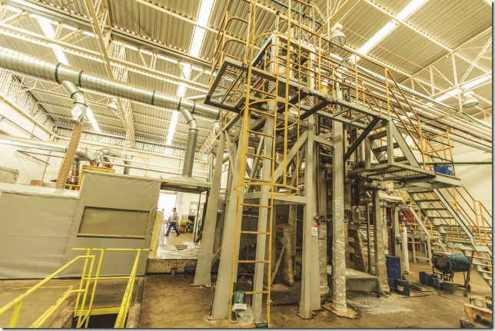 |  | 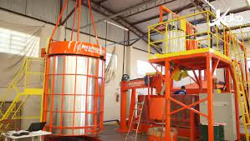
Figura 01: Vista do empreendimento |  | Figura 02: Equipamentos
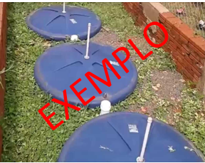 |  | 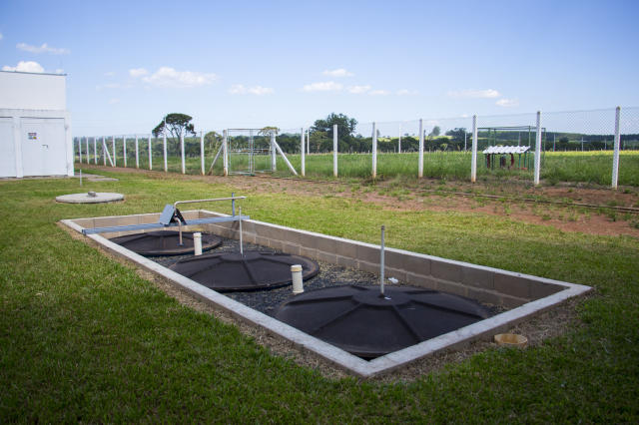
Figura 03. | Destinação do efluente doméstico: Fossa/ filtro sumidouro. | Figura 04. Fossa Séptica

Data: xx de xx de 20xx.

............................................................ ............................................................
Responsável técnico Representante Legal

ATENÇÃO: Todas as páginas deste documento deverão ser assinadas.
Os Sistemas de Informação e Diagnóstico (SIDs) são roteiros sistematizados de caracterização do empreendimento que visam fornecer uma visão panorâmica dos procedimentos de controle ambiental implantados na atividade e fornecem informações acerca das ações de gerenciamento de resíduos e manutenção preventiva de equipamentos de controle. No entanto, pela multiplicidade de arranjos produtivos encontrados nas empresas prestadoras de serviços e fabricantes de produtos, é impraticável criar um sistema de diagnóstico que contemple todas as possibilidades de controle de geração de efluentes e gerenciamento de resíduos. Nesse sentido, o SID deverá ser complementado com informações pertinentes e relevantes quanto a aspectos não contemplados nos campos acima.
Diagnóstico relativo à geração de resíduos

Plano de manutenção
- Explicitar, caso não tenha sido contemplado nos campos acima, periodicidade, responsável e procedimentos a ser adotado para a manutenção dos sistemas de controle implantados.

Fluxograma do processo produtivo

- Elaborar fluxograma do processo produtivo, evidenciando as possibilidades de geração de efluentes e resíduos sólidos e seus respectivos controle e gerenciamento.

Documentação complementar

- Projetos e dimensionamentos dos controles implantados e respectivo ART.

- FISPQ (Ficha de informação de segurança de produtos químicos) das matérias primas utilizadas no processo produtivo

- Todas as constatações realizadas e que sejam disponibilizadas no SID devem ser referenciadas com respectivo registro descritivo/fotográfico, preferencialmente em formato de tabela, conforme modelo abaixo.

